學校
小三 數學科
比較容量(2) 工作紙
姓名：________________________ ( ) 日期：_________________
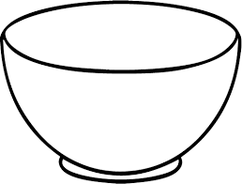
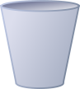
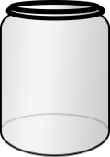
- 盛滿水的 剛好注滿 。
盛滿水的 剛好注滿 。
盛滿水的 剛好注滿 。
哪個容器可以盛載最多的水? (圈出答案)

- 盛滿水的 剛好注滿 。
盛滿水的 剛好注滿 _________ 個 。

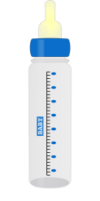
- 盛滿水的 可以注滿 。
要注滿 需要 ________ 樽盛滿水的 。
**以下第4 – 7 題為挑戰題：
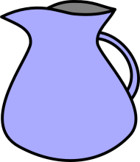
- 盛滿水的 剛好注滿 。
要注滿 8個 需要 _________ 個盛滿水的 。

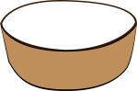
- 盛滿水的 可以注滿6個 。
3個盛滿水的 可以注滿 ________ 個 。
- 2個 的容量等於4個 的容量。
4個 的容量等於_________ 個 的容量。
- 盛滿水的 剛好注滿 。
而盛滿水的 剛好注滿 。
盛滿水的 可以注滿 _______ 個 。

